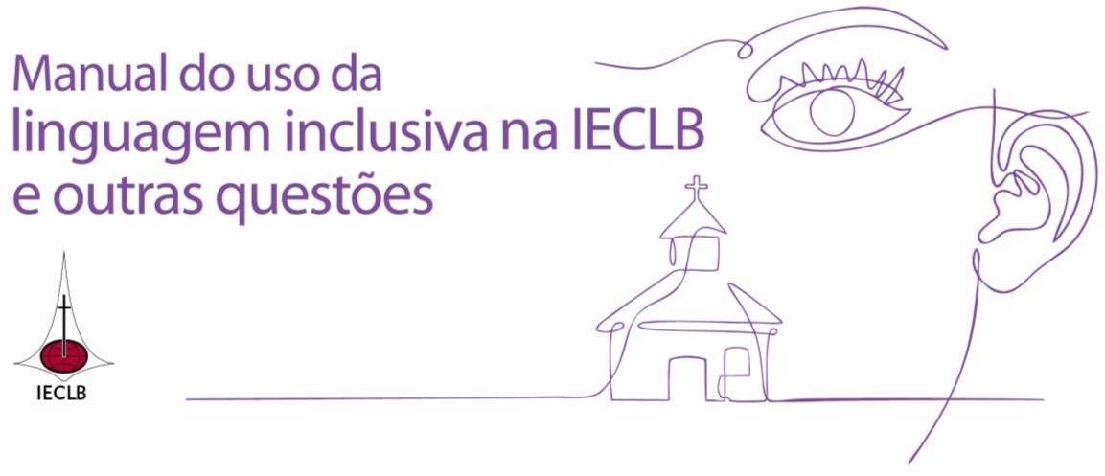

Dinâmica de formação para crianças

ESSA RODA É NOSSA!

Objetivo: notar a presença e a diversidade das pessoas no grupo e a importância de chamar todas para visibilizá-las no coletivo.

Material necessário: não há necessidade de material prévio; a roda pode ser feita em cadeiras colocadas em círculo.

Desenvolvimento: iniciar convidando o grupo a formar uma roda, utilizando para este convite somente palavras no gênero masculino:

- “Vamos fazer uma roda? Agora, todos peguem nas mãos uns dos outros. Cada colega pega na mão de outro colega.”

Assim que o grupo estiver de mãos dadas, trazer algumas perguntas para diálogo:

- Todas as pessoas estão na nossa roda?
- Os meninos estão na roda?
- As meninas também estão na roda?
- Então por que geralmente falamos somente a palavra “todos” quando chamamos para a roda, se “todas” as meninas também estão na roda,

junto com os meninos? Será que as meninas não acabam ficando invisíveis na roda, quando não as chamamos também?
- Há outras situações do nosso dia a dia em que vocês percebem isso também?
- Podemos dizer que essa roda é somente de “todos”? Como a gente poderia falar, para incluir todas as pessoas?

Deixar espaço para que as crianças compartilhem suas impressões e sugestões e fazer uma reflexão sobre a importância de usar a linguagem inclusiva sempre que se estiver em um grupo diverso, para que todas as pessoas se sintam parte e incluídas no coletivo.

Em seguida, convidar as crianças para cantar e cirandar com o trecho da música “Momento Novo”:

Momento Novo
Vem!
Entra na roda com a gente também! Você é muito importante
Por isso, vem!
Entra na roda com a gente também! Você é muito importante, vem!

O Manual do uso da linguagem inclusiva na IECLB – e outras questões  pode ser acessado via o QR Code ao lado. | 